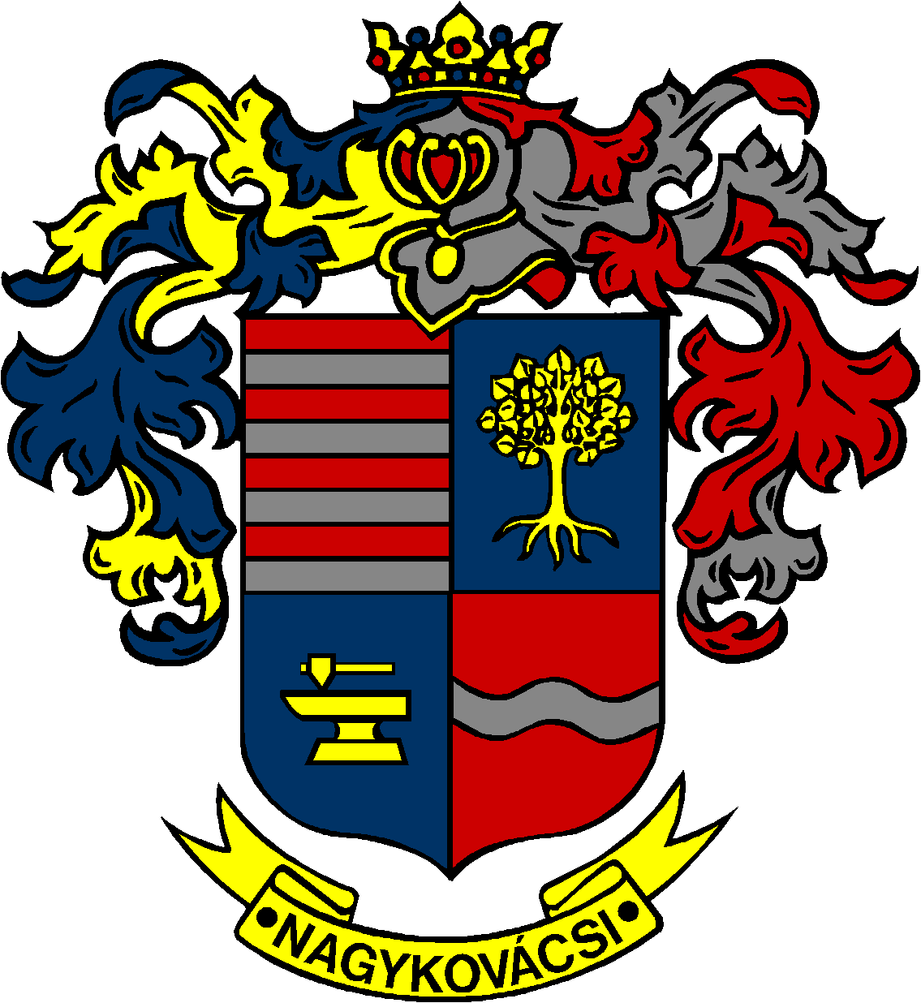

NAGYKOVÁCSI NAGYKÖZSÉG ÖNKORMÁNYZATA
HUMÁNPOLITIKAI BIZOTTSÁG

ELNÖKE

MEGHÍVÓ

Nagykovácsi Nagyközség Önkormányzata
Humánpolitikai bizottságának
ülésére

Az ülés helye: Öregiskola Közösségi Ház és Könyvtár
(2094 Nagykovácsi, Kossuth L. u. 78.)
Időpontja: 2026. május 18. (hétfő) 16 óra 45 perc

Napirend
Nyílt ülés:
- Beszámoló a Híd Szociális, Család és Gyermekjóléti Szolgálat és Központ 2025. évi tevékenységéről E – 50
Előterjesztő: Kiszelné Mohos Katalin polgármester
Előadó: Nagy Tímea osztályvezető
Tárgyalja: HB

- Döntés Nagykovácsi Nagyközség Önkormányzatának a 2025. évben megvalósult gyermekjóléti és gyermekvédelmi feladatai ellátásáról szóló átfogó értékelés elfogadásáról E – 54
Előterjesztő: Grégerné Papp Ildikó jegyző
Tárgyalja: HB

- Nagykovácsi Nagyközség 1. számú gyermek háziorvosi körzet praxisjogának értékesítésével kapcsolatos döntések E – 57
Előterjesztő: Kiszelné Mohos Katalin polgármester
Előadó: dr. Halmosi-Rokaj Odett aljegyző
Tárgyalja: HB

Nagykovácsi, 2026. május 14.
G. Furulyás Katalin s.k.
elnök

